КОНСПЕКТ УРОКА
по русскому языку
УМК «Школа России»
3 класс
ТЕМА: «Правописание слов с безударными гласными в значимых частях слова».
Цели и задачи
предметные:
закрепить написание слов с безударными гласными в приставке и в корне,
развивать умения
- распознавать безударные гласные в разных частях слова
- подбирать слова для проверки букв, обозначающих безударные гласные
- работать с помощью моделей подбора проверочных слов
- образовывать новые слова
- изменять слова
- находить орфограмму
- выделять графически значимые части слова
- формулировать учебную задачу урока, отвечать на поставленные вопросы
метапредметные: (ууд)
- развивать речь, мышление, внимание, зрительный гнозис, тактильные ощущения
- побуждать к сотрудничеству друг с другом и с учителем
- учить детей обобщать делать выводы, аргументировать свои ответы
личностные:
- воспитывать интерес к предмету
оборудование:
- мультимедиа
- индивидуальные карточки с заданиями
- заготовки для индивидуального маршрутного листа

Ход урока.
- Мотивация. Момент к учебной деятельности.
Учитель:
Прозвенел для нас звонок,
Начинается урок.
Встали мы у парт красиво,
Поздоровались учтиво.
Мы друг к другу повернулись,
Дружелюбно улыбнулись.
Усердно будем мы трудиться –
Писать без ошибок хотим научиться!

- Актуализация знаний
Слайд №2
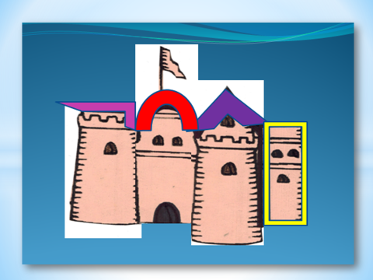
Учитель: Что за замок перед нами? Может вы его узнали?
Дети: Это схема слова, которое состоит из приставки, корня, суффикса и окончания.
Учитель: Расскажите, что вы знаете о каждой части слова.
Ответы детей.
III. Формулирование темы и цели урока. Постановка учебной проблемы.
Учитель: а сейчас выполним задание, которое поможет узнать тему сегодняшнего урока.
Слайд 3. Сначала вспомним ход разбора слова по составу.

(если у детей возникли трудности, то стоит воспользоваться таблицей
«Порядок разбора слова по составу»)
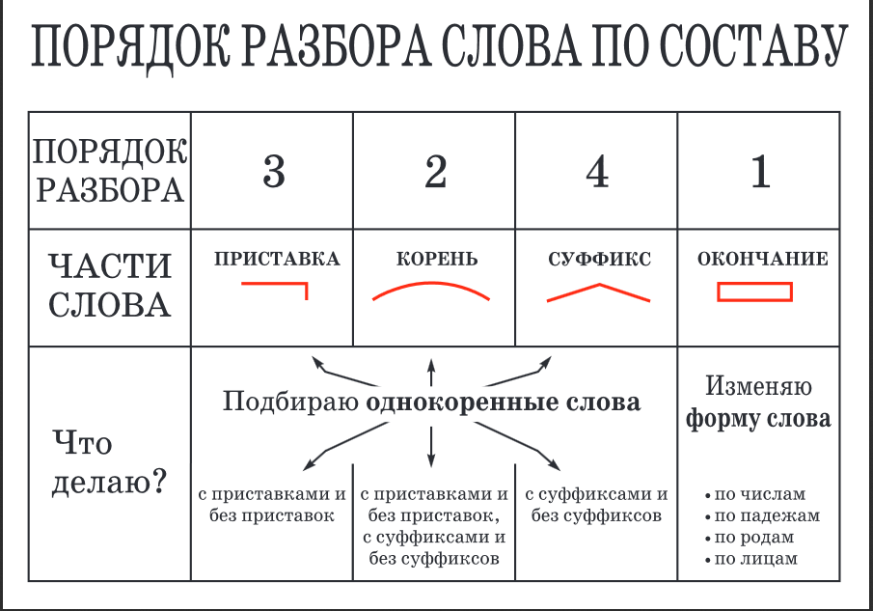
Слайд 4.Составь слово.
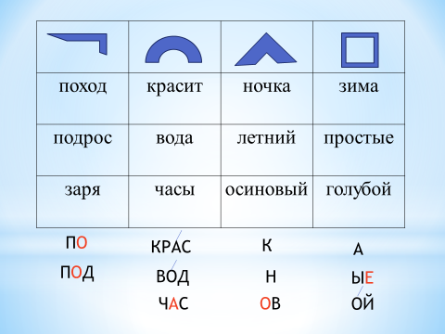

поход | красит | ночка | зима
подрос | вода | глазной | простые
заря | часы | осиновый | голубая
Учитель: Запишите составленные слова.
Выполняют и записывают слова:
покраска, подводные, часовая.
Какие орфограммы есть и как они называются!
Дети: Буквы для обозначениябезударных гласных в приставках и корнях слов
Учитель:Выделите эти орфограммы.
IV. Физкультминутка.
Развитие тактильных ощущений, закрепление навыка выделять графически значимые части слова.
Учитель «рисует» на ладонях, спине обучающихся графические знаки значимых частей слова.
Дети отгадывают с закрытыми глазами.
Учитель: С какими частями слова мы уже работали и можем сегодня о них говорить?
Дети: Мы уже работали с приставкой и корнем слова.
Учитель: Сформулируйте тему урока.
Дети:Правописание слов с безударными гласнымив приставках и в корне.
Учитель: Слайд 5.
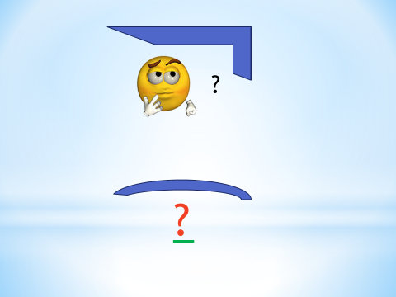
Какие вопросы по теме урока вы можете задать?
Дети: Как правильно написать слова с безударными гласными в приставках?
Как можно проверить буквы, обозначающие безударные гласные в корне слова?
- Поиск решения проблемы. Наблюдение над безударными гласными в приставках и корнях слов.(На индивидуальных карточках)
Учитель: Возьмите листы с заданием №1. Прочитайте. Найдите и выпишите из каждого предложения слова с одинаковыми приставками.
К вечеру тропа покрылась коркой льда, и поиск оленя прекратили.
Наблюдатели занесли результаты опыта в таблицу и сделали запись в дневнике.
Дождь прошёл, и на горизонте появился робкий проблеск солнца.
Учитель: Прочитайте, какие слова выписали.
Поставьте ударение в них.
Учитель: Что общего между ударными и безударными приставками? Какой вывод можете сделать?
Дети: Гласные в приставках под ударением и без ударения пишутся одинаково.
Учитель: Можно ли проверить безударные гласные в приставках?
Дети: Можно. Для проверки нужно использовать «слова-помощники», где гласные в приставках находятся под ударением или вспомнить приставки с гласными а, о.
Слайд 6. Работа с таблицей по усвоению моделей подбора проверочных слов с безударными гласными в приставке.
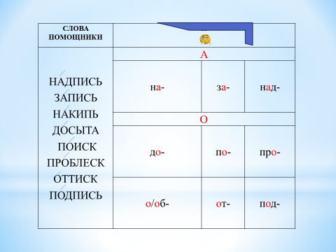
Покрылась - поиск
Занесли – запись
Прошёл - проблеск
VI. Работа по теме урока.
Учитель: Запишите слова, выделите приставку и орфограмму в ней.
Подрезка, загадка, отвозит, договор, обвёл, накидка, осмотр, прошёл.
Учитель: Объясните, какую гласную букву в приставке написали.
Дети выполняют и объясняют.
V1I. Физкультминутка. Проводит учитель.
А теперь – физкультминутка.
Наклонились, ну-ка, ну-ка!
Распрямились, потянулись,
Выдохнули и назад прогнулись.
Разминаем руки, плечи,
Чтоб писать нам было легче.
Голова устала тоже,
Физминутка ей поможет.
Вправо-влево, раз и два.
Думай, думай, голова!
Потянулись, тихо сели –
Вновь работать захотели.
Учитель: В какой части слова ждёт нас теперь безударный гласный и почему? Назовите орфограмму. С ней мы знакомы не первый год. Нужные правила знаем, а ошибки допускаем!
Дети: Буквы для обозначения безударных гласных в корне слова.
Учитель: вы часто неточно следуете по маршруту, отвлекаетесь, пропускаете указатели, а иногда даже забываете, куда идёте. Предлагаю заполнить маршрутный лист.
VIII. Составление алгоритма
Учитель: Из конвертов выньте полоски- «указатели». Теперь нам нужно разложить их по «маршрутам».
Дети выкладывают на маршрутном листе полоски с названием этапов работы. Учитель работает синхронно на доске.
Учитель: Запиши слово: вершина; листва; больной; картина.
Найдите и выделите орфограмму. С чего начнём работу?
Дети:
- Произношу слово и слышу безударный гласный звук [а] или [и].
- Выясняю, находится ли этот звук в корне слова.
- Изменяю слово или подбираю однокоренное с безударным гласным в корне.
- Пишу в корне туже букву, что и в проверочном слове.
Учитель: Всегда ли нужно подбирать проверочные слова?
Дети: Нет. Если в слове буква для обозначения безударного гласного не проверяется, то нужно посмотреть его в словаре или вспомнить его написание.
Учитель: Как найти проверочное слово, чтобы правильнообозначить буквой безударный гласный в корне?
Дети: Нужно или изменить слово или подобрать однокоренное слово так, чтобы безударный гласный звук стал ударным.
Учитель: Проверим, как вы усвоили материал. Поможет в этом игра «Классификатор». Выберем 6 ряд слов.
Семья, рельсы, деньги, гостья, письмо, жильё. Прочитайте слова и подумайте, чем они похожи. На какие вопросы отвечают эти слова, что они обозначают? Какая буква есть во всех словах?
Дети: Слова обозначают предметы, отвечают на вопросы кто? или что? Во всех словах пишется ь.
Учитель: Как вы думаете, на какие группы можно разделить эти слова?
Щёлкнем кнопкой и посмотрим, как разделит слова компьютер.

деньги  письмо  рельсы | семья  жильё  гостья

Учитель: По какому признаку разделены слова?
Дети: В первом столбике слова с ь – показателем мягкости, во втором – с разделительным.
Учитель: Нажмём на кнопку ещё раз, посмотрим, как на этот раз разделятся слова.
деньги  гостья  рельсы | семья  жильё  письмо

Прочитайте слова. Послушайте, какие гласные звуки слышатся в первых слогах. Найдите ударные слоги.
Дети: В словах первого столбика первый слог ударный. Какой звук слышим, такая и буква написана. Во втором столбике слова с безударным первым слогом. Мы слышим звук, который может обозначаться разными буквами. Написание буквы нужно проверять.
IХ. Работа по усвоению моделей подбора проверочных слов
Работа по усвоению моделей подбора проверочных слов к безударным гласным в корне слова.
Дети объясняют написание буквы для обозначения безударногогласного в корне слов, используя конструктор задания (тест – сопоставление):
коза (одна)-(много)- коз
ряды (много)- (один) – ряд
следок (маленький) – (большой) – след
домина (большой) –(маленький)-дом
носил (вчера)-(сегодня)-носит
метёт (сегодня)-(вчера)- мёл
Учитель: Ребята, в некоторых случаях нужно подобрать однокоренное слово, состоящее из одного корня, где безударный гласный стал ударным.
Слайд 7.
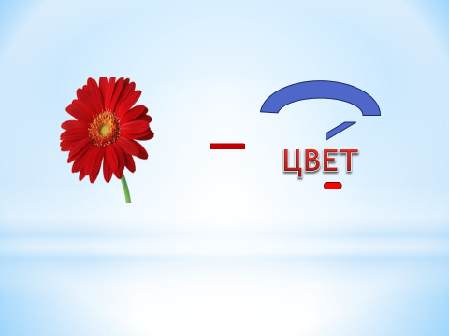
Дети: Цветок – Цвет
Учитель: На доске Вы видите задание. Прочитайте его (конструктор заданий, тест)
6. Проверьте слова, вставьте проверочное слово. Какое слово проверить не удалось? НАПИШИ СЛОВА. Вставьте пропущенную букву.
(в…ршина, л…ства, б…льной, б…гаж), ВСТАВЬ БУКВЫ.
Безударный гласный в корне слова «багаж» не проверить- см. словарь.

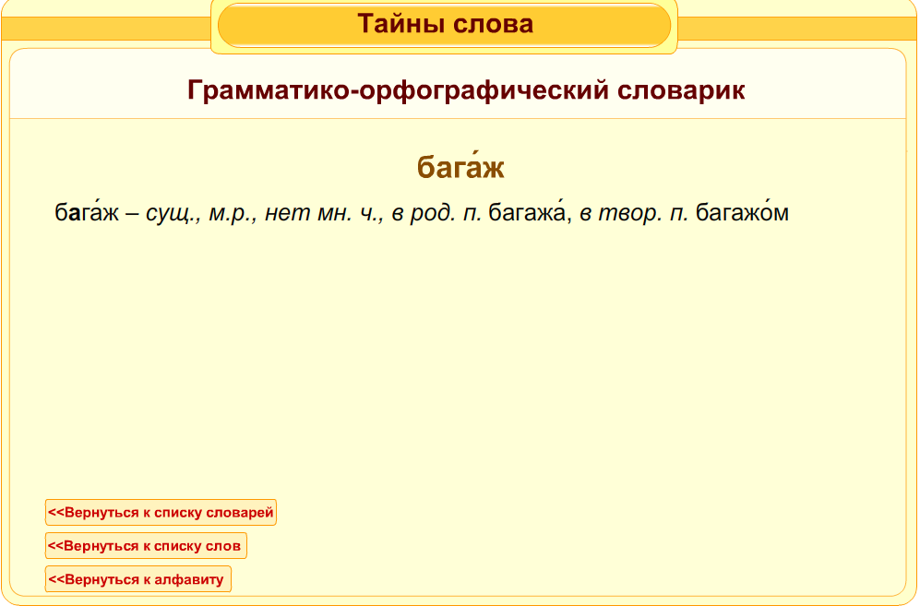
7. ОБОЗНАЧЬ ОРФОГРАММУ.
Переверните маршрутный лист – получилась памятка.
Выставляется алгоритм ответа в печатном виде.
Х. Наблюдение над словами с безударным гласным. Развитие умений.
Слайд 8
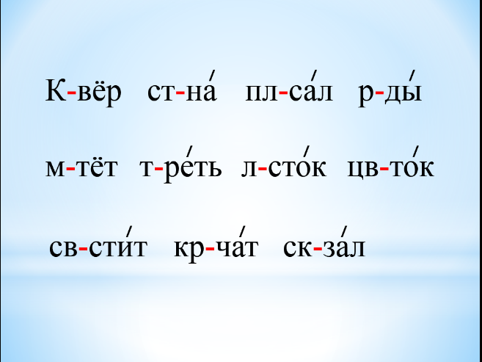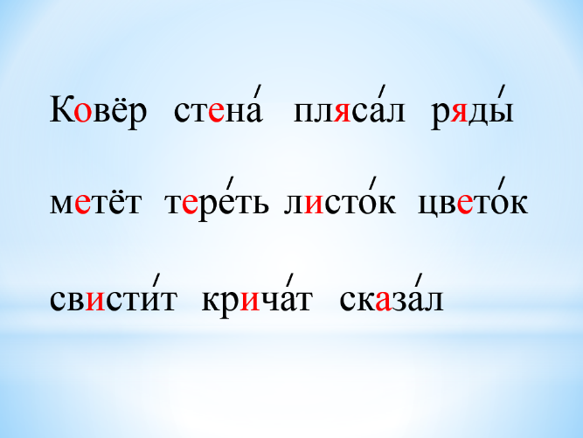
Учитель: Пользуясь маршрутным листом, записать сначала проверочное слово, затем проверяемое (работа в парах).
К… вер, ст… на, пл… сал, р… ды, м… тет, т…реть, л… сток, св…стит, цв…ток, кр…чат, ск…зал.
Проверка.
X1.Рефлексия
Учитель: Что запомнилось больше всего?
Ответы детей.
Учитель: Оцените свою работу с помощью смайликов.
XIII. Подведение итогов.
Учитель: В каких частях слова могут быть безударные гласные? Как проверить безударный гласный в приставке, в корне?
Какое задание было для вас самым лёгким? А самым трудным?
Слайд 9. Молодцы!


Методическое обоснование

В работе были использованы ресурсы ЕКО ЦОР «Открываю законы родного языка, математики и природы 1-4 класса»: «Классификатор», «Тайны слова», таблица на бумажном носителе и 2 тестовых задания.
С помощью классификатора на уроке целесообразно распределить слова в группы по различным признакам. Эта работа была продемонстрирована на уроке. Учащиеся анализируют слова с учётом разных его характеристик.
Также был использован учебный универсальный словарь «Тайны слова». Он позволяет узнать информацию о конкретном слове во всем многообразии его признаков (на уроке учащиеся проверяют правильное написание слова с непроверяемымбезударным гласнымв корне слова). Данное задание ориентирует учащегося на непосредственное обращение к словарю. При выполнении заданий данной группы у ребёнка формируются операционные умения пользования электронным словарём.
В ходе урока была использована таблица «Порядок разбора слова по составу» для повторения пройдённого материала. Для закрепления изученного материала была проведена тестовая работа.

